Министерство образования Республики Беларусь  
Учреждение образования  
«Брестский государственный технический университет»  
Кафедра ИИТ

Лабораторная работа №2  
По дисциплине: «Представление знаний.

Семантическая сеть»

Выполнил:  
студент 3 курса  
группы ИИ-21  
Литвинюк Т. В.

Проверил:  
Савонюк В. А.

Брест 2024

**Цель работы**: Построить семантическую сеть представления знаний в предметной области.

**Задание**.

15. Построить сетевую модель представления знаний в предметной области «Больница» (прием больных).

**Описание процесса решения.** Для построения сетевой модели представления знаний необходимо выполнить следующие шаги:

1. Определить абстрактные объекты и понятия предметной области, необходимые для решения поставленной задачи. Оформить их в виде вершин.
2. Задать свойства для выделенных вершин, оформив их в виде вершин, связанных с исходными вершинами атрибутивными отношениями.
3. Задать связи между этими вершинами, используя функциональные, пространственные, количественные, логические, временные, атрибутивные отношения, а также отношения типа «являться наследником» и «являться частью».
4. Добавить конкретные объекты и понятия, описывающие решаемую задачу. Оформить их в виде вершин, связанных с уже существующими отношениями типа «являться экземпляром», «есть».
5. Проверить правильность установленных отношений (вершины и само отношение при правильном построении образуют предложение, например «Двигатель является частью автомобиля»).

**Решение.**

1. Ключевые понятия предметной области — больница, тот, кто посещает больницу (пациент) и те, кто принимаю пациентов (врачи). У врачей и пациентов есть общее абстрактное понятие — человек. Продукцией больницы является лечение пациентов. Вершины графа будут следующими: «Больница», «Человек», «Врач», «Пациент», «Услуга».
2. У этих объектов есть определенные свойства и атрибуты. Например, больницы располагаются по определенным адресам, каждая услуга больницы имеет свою цену. Поэтому добавим вершины «Адрес» и «Цена».
3. Определим для имеющихся вершин отношения и их типы, используя
4. Добавим знание о конкретных фактах решаемой задачи. Пусть имеется две больницы «Новамед» и «Брестская областная больница». В «Новамеде» работает врач Рафаэль, в «Брестской больнице» работает врач Эдуард. Леонардо решил пойти в больницу «Новамед» сделать снимок за 20р. Также известны адреса больниц. Добавим соответствующие вершины в граф и соединим их функциональными отношениями и отношениями типа «например или являться экземпляром». Полученный в результате граф изображен на рис. 3.
5. Осуществим проверку установленных связей. Например, возьмем вершину «Адрес» и пройдем по установленным связям. Получаем следующую информацию: адрес есть у больницы, примерами адреса являются ул. Пушкина, 18 и ул. Спортивная, 45.

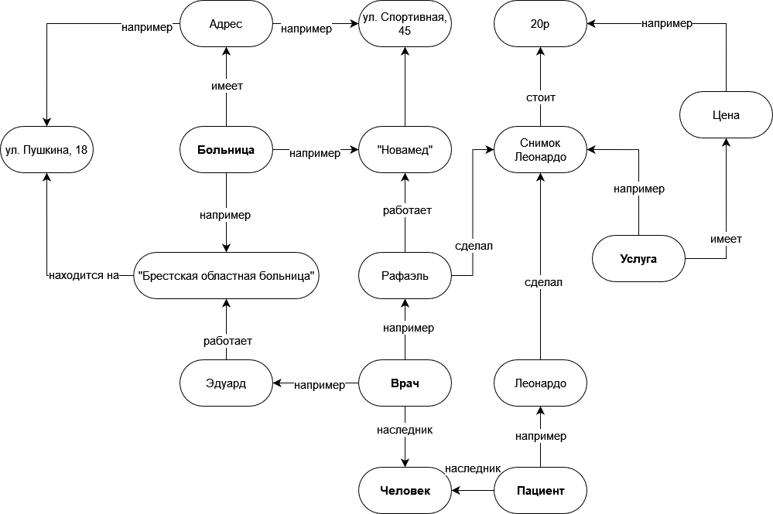

Для получения ответа на какой-либо вопрос по этой задачи, необходимо найти соответствующий участок сети и, используя связи, получить результат. Например, вопрос «Какова цена услуги для Леонардо?» Из запроса понятно, что необходимо найти следующие вершины: «Цена», «Леонардо», «Услуга», «Снимок Леонардо». Часть семантической сети, находящаяся между этими вершинами, содержит ответ, а именно снимок Леонардо стоит 20р.

**Вывод**: построил сетевую модель представления знаний в предметной области "Больница" (прием больных).